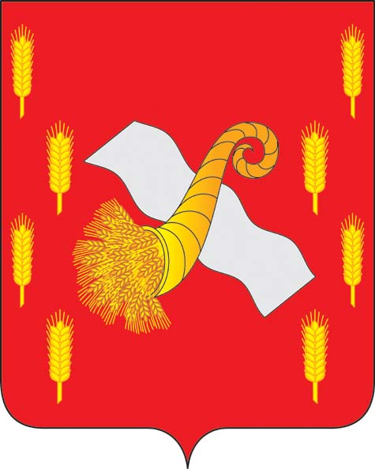
РОССИЙСКАЯ ФЕДЕРАЦИЯ
ОРЛОВСКАЯ ОБЛАСТЬ
Новодеревеньковский районный Совет народных депутатов
РЕШЕНИЕ
от «04» апреля 2019 года № 25/115-РС

О ежегодном отчете председателя контрольно -
счетной палаты Новодеревеньковского района
о деятельности контрольно-счетной
палаты Новодеревеньковского района
за 2018 год

В соответствии со статьей 19 Федерального закона от 07 февраля 2011 года № 6-ФЗ «Об общих принципах организации и деятельности контрольно-счетных органов субъектов Российской Федерации и муниципальных образований», главы 21 «Положения о контрольно-счетной палате Новодеревеньковского района», утвержденного решением Новодеревеньковского районного Совета народных депутатов от 25.10.2011г. № 5/6, Уставом Новодеревеньковского района Орловской области Новодеревеньковский районный Совет народных депутатов решил:

1. Ежегодный отчет председателя контрольно-счетной палаты Новодеревеньковского района за 2018 год принять к сведению.
2. Опубликовать настоящее решение в газете «Новодеревеньковский Вестник» и разместить на официальном сайте администрации Новодеревеньковского район Орловской области в информационно-телекоммуникационной сети «Интернет»
3. Контроль возложить на председателя постоянной депутатской комиссии по правовому регулированию, связям с общественностью и средствами массовой информации (С.В. Меркулов)

Председатель районного Совета
народных депутатов С.М. Папонова

